2025年南京大学后勤服务集团南苑会议中心、西苑会议中心客房消耗品
采购清单及要求
- 产品清单及要求
序号 | 物品名称 | 技术参数要求 | 单位 | 预估数量 | ★单价最  高限价（元） | 参考图片  （图片只用作参考，请忽略图片中的品牌）
1 | 牙具套装 | 1、★牙刷尺寸：17.5厘米（±0.5厘米）、牙膏≥6克；  2、▲环保材质牙刷柄，磨尖丝软刷毛，磨砂环保袋包装；  3、★牙刷柄要求有四种颜色可选；  4、磨砂环保袋身正面印（两种版面印刷）：  ①南大紫校标LOGO加南苑会议中心中英文名称（南苑会议中心），  ②南大紫校标LOGO（西苑会议中心）；  5、★所供牙刷均为合格品，符合GB 30003-2013《磨尖丝牙刷》标准的卫生要求；刷毛的外观质量：整齐、顺直，毛束空满适宜；毛束拉力≥15N。  （提供第三方检测机构出具的带有CMA标识的检测报告）；  6、★牙膏的菌落总数、PH值符合GB/T 8372-2017《牙膏》标准：菌落总数≤500CFU/g;PH 5.5 ~10.5（提供第三方检测机构出具的带有CMA标识的检测报告）；  7、▲毛孔裂纹的外观质量：不允许裂纹向刷头边缘、背向裂穿（提供第三方检测机构出具的带有CMA标识的检测报告）；  8、★提供所投牙具套装中的牙刷样品（四种颜色牙刷柄各一份）。（加印内容可后期定制） | 套 | 64000 | 0.72 | 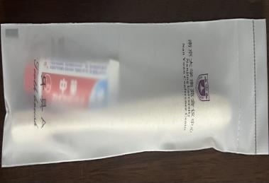
 |  |  |  |  |  | 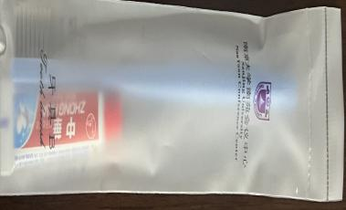
2 | 小牙膏 | 1、★单支克重≥6克；  2、牙膏口味有四种香型可选；  3、★产品的菌落总数、PH值符合GB/T 8372-2017《牙膏》标准，菌落总数≤500CFU/g;PH 5.5~10.5（提供第三方检测机构出具的带有CMA标识的检测报告）；  4、★提供所投牙膏产品四种香型的样品各一份。 | 支 | 8200 | 0.23 | 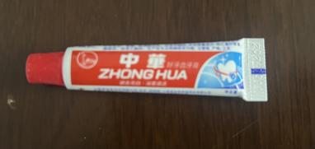
3 | 拖鞋 | 1、★鞋底：L*W为28*11厘米（±0.5厘米）,厚度≥0.6厘米；  2、▲增白无刺激性气味，环保EVA防滑底。拉毛布帮盖，无纺丝内衬,无纺丝条包边，区分左右脚，OPP袋包装；  3、鞋面印（两种版面印刷）：  ①南大紫校标LOGO加南苑会议中心中英文名称（南苑会议中心），②南大紫校标LOGO（西苑会议中心）；  4、★提供所投产品的样品一份。（加印内容可后期定制） | 双 | 60000 | 1.5 | 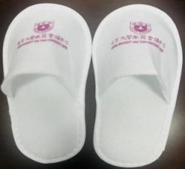
4 | 香皂 | 1、★25克（±1克），圆形；  2、▲白色塑料膜（珠光膜）包装，背面贴印产品生产信息（内容包含生产企业名称、地址、香皂主要成分、限期使用日期及批号、执行标准等）；  3、正面贴印南大紫校标LOGO和南苑会议中心中英文名称；  4、★提供所投产品的样品一份。（加印内容可后期定制） | 块 | 22000 | 0.4 | 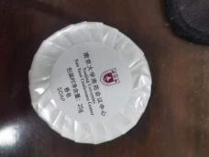
5 | 洗发水 | 1、★桶装，≥5升/桶；  2、▲非透明色，与沐浴露颜色有区分；  3、▲产品的菌落总数≤1000 CFU/g或CFU/ml（提供第三方检测机构出具的带有CMA标识的合格品检测报告）；  4、★提供所投产品30-50毫升分装样品一份。 | 桶 | 100 | 53 | 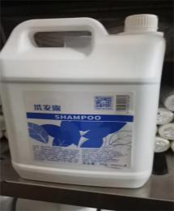
6 | 袋装  洗发水 | 1、★规格：单袋净含量≥10毫升；  2、★可提供四种香型（或品牌）；  3、★提供所投产品四种香型（或品牌）的样品各1份。 | 包 | 3000 | 0.3
7 | 沐浴露 | 1、★桶装，≥5升/桶；  2、▲非透明色，与洗发水颜色有区分；  3、▲菌落总数≤1000 CFU/g或CFU/ml（提供第三方检测机构出具的带有CMA标识的合格品检测报告）；  4、★提供所投产品30-50毫升分装样品一份。 | 桶 | 120 | 53 | 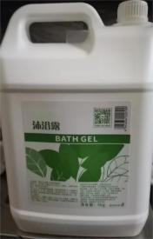
8 | 袋装  沐浴露 | 1、★规格：单袋净含量≥10毫升；  2、★可提供四种香型（或品牌）；  3、★提供所投产品四种香型（或品牌）的样品各1份。 | 包 | 3000 | 0.3
9 | 洗手液  补充装 | - ★≥5公斤桶装液体，非透明色，与沐浴露颜色有区分；  - ▲产品的菌落总数≤1000 CFU/g或CFU/ml（提供第三方检测机构出具的带有CMA标识的合格品检测报告）；  3、★提供所投产品30-50毫升分装样品一份。 | 桶 | 12 | 65
10 | 梳子 | 1、★长度为18厘米（±0.5厘米）；  2、▲环保材质梳子，磨砂环保袋包装；  3、环保袋正面袋身印（两种版面印刷）：  ①南大紫校标LOGO加南苑会议中心中英文名称（南苑会议中心），  或②南大紫校标LOGO（西苑会议中心）；  4、★提供所投产品的样品一份。（加印内容可后期定制） | 把 | 39100 | 0.4 | 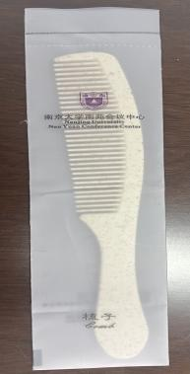
11 | 一次性  纸杯 | 1、★规格≥250毫升，上底直径7.5厘米，下底直径5.2厘米,高度8.8厘米（直径、高度均可±2%），加厚升级淋膜纸，单个纸杯重量≥4克；  2、▲产品符合：GB/T 27590-2022《纸杯》合格品质量要求（提供第三方检测机构出具的带有CMA标识的检测报告或供应商提供承诺加盖公章）；  3、★提供所投产品的样品一个。 | 个 | 4000 | 0.15
12 | 纸杯盖 | 1、★圆形（直径≥8.5厘米）、包边为压纹百褶边；  2、杯盖正面印南大紫校标LOGO和南苑会议中心中英文名称；  3、★提供所投产品的样品一份。（加印内容可后期定制） | 张 | 20000 | 0.1 | 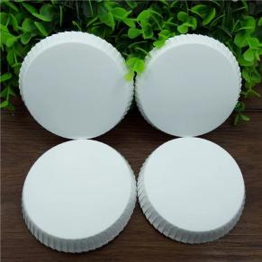
13 | 浴帽 | 1、★加厚透明折叠松紧款式浴帽，长度拉伸后可达到40厘米（±2厘米）；  2、磨砂环保袋包装；  3、环保袋正面印南大紫校标LOGO和南苑会议中心中英文名称；  4、★提供所投产品的样品一份。（加印内容可后期定制） | 个 | 13000 | 0.22 | 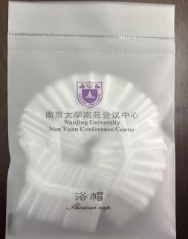
14 | 擦鞋布 | 1、★L*H为11*14厘米（±0.5厘米），手套型；  2、白色，擦鞋专用水洗布，入OPP袋；  3、加印南大紫校标LOGO和南苑会议中心中英文名称；  4、★提供所投产品的样品一份。（加印内容可后期定制） | 张 | 5000 | 0.1 | 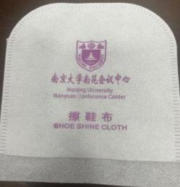
15 | 洗衣袋 | 1、★L*W为 60*40厘米（±0.5厘米），高压白色塑料方型袋、抽拉绳；  2、▲单面厚度≥2丝；  3、印南大紫校标LOGO和南苑会议中心中英文名称及宣传内容；正面加印“非赠品”字样；  4、★提供所投产品的样品一份。（加印内容可后期定制） | 个 | 5000 | 0.61 | 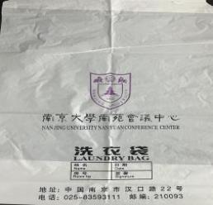
16 | 针线包 | 1、★白卡，6色线（至少包括黑色和白色）1针1扣；  2、磨砂环保袋包装；  3、环保袋正面印南大紫校标LOGO和南苑会议中心中英文名称；  4、★提供所投产品的样品一份。（加印内容可后期定制） | 个 | 4000 | 0.24 | 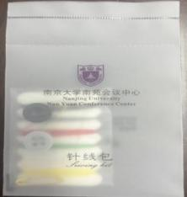
17 | 铅笔 | 1、★长度17.5厘米（±0.5厘米）、直径0.7厘米（±0.1厘米）；  2、原木色不带橡皮擦；  3、笔身加印南大紫校标LOGO和南苑会议中心中英文名称；  4、★提供所投产品的样品一份。（加印内容可后期定制） | 支 | 2000 | 0.17 | 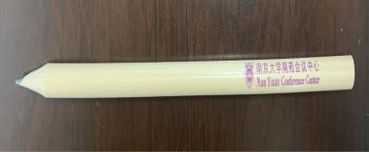
18 | 剃须套装 | 1、★刀片宽4.5厘米（±0.5厘米）、刀柄长11厘米（±0.5厘米），剃须啫喱≥10毫升；  2、▲双层不锈钢刀头剃须刀，磨砂环保袋包装；  3、环保袋正面印南大紫校标LOGO和南苑会议中心中英文名称；  4、★提供所投产品的样品一份。（加印内容可后期定制） | 套 | 800 | 1.31 | 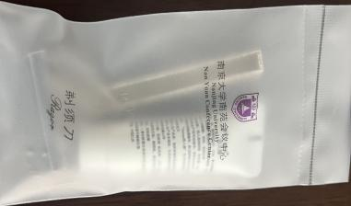
 |  | 共计（元）：

三、商务要求
1、★质保期：牙膏、香皂、洗发水、沐浴露、洗手液、剃须啫喱送达时距离质保期结束不得少于质保时间的五分之四。
2、交货时间：首次供货时间需在30日内完成，后期订货确保每月供货一次，在收到采购方订单后，货物一周内配送到位。
3、交货地点：南京大学南苑会议中心（鼓楼校区库房）、西苑会议中心（仙林校区及浦口校区库房）。
4、包装和运输要求：产品包装不得破损，产品不得裸露在外。供应商派人派车配送，并承担其相应的运输、停靠、搬运等费用。
5、售后服务响应要求：2小时响应，如有需要，24小时内到达现场。
6、付款方式：按实际使用量月结，供应商提供增值税发票，货款以转账的形式汇入供应商对公账户。
7、知识产权的归属和处理方式：与货物相关的一切牵涉到第三方的问题由供应商自行负责。

四、履约验收方案
1、验收内容（包括每项技术和商务要求）：采购人下达订单，一周内供应商依照订单将货物送至采购人指定的各个部门存放处，验收时由采购人和供应商共同拆箱收货，与样品进行比对，符合要求的由采购人签字验收。
2、验收标准（包括所有客观、量化指标）：各品种验收标准详见《招标要求》中的“产品清单”。

注：1、标注“★”的内容为实质性要求，有一项不符合的，作无效响应处理；
2、产品清单1-18项均需提供样品。
3、清单中的数量为预估数量，实际供货数量以采购人订单数量为准。

